
MOUVEMEN
T
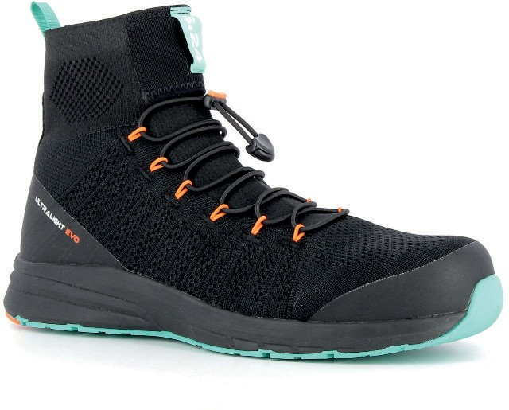

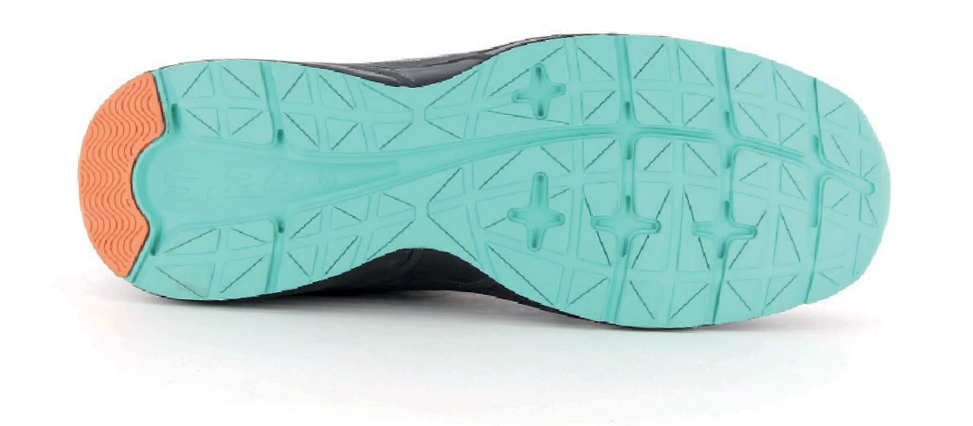



STRATOS 500 S1P
S1 P HRO HI CI SRC
440g
DU 36 AU 47
RÉF. 6142
440 g*

NORMES
- EN ISO 20345:2011 S1 P HRO HI CI SRC
- (A) Antistatique
- (E) Absorption d’énergie par le talon
- (HRO) Résistance de la semelle à la chaleur par contact direct
- (HI) Isolation du semelage contre la chaleur
- (CI) Isolation du semelage contre le froid
- (P) Résistance de la semelle à la perforation

TIGE
- Dessus tige tricotée polyester/élasthanne
- Doublure avant pied mesh respirant
- Doublure quartier mesh respirant
- Fermeture : laçage rapide + pochette de rangement
- Embout fibres de verre/fibres de carbone

SEMELLE
- Technologie de fabrication : soudé
- Semelle d’usure caoutchouc nitrile
- Semelle intermédiaire EVA
- Semelle anti-perforation textile SOFTSHIELD®
- Semelle de propreté OPTIMUM®
- Date limite d’utilisation sans
- Coefficient d’adhérence sur sols SRC

DOMAINES D’UTILISATION
- Second œuvre
- Maintenance / Industrie légère
- Logistique / Manutention / Transport

LES
Tige tricotée anatomique FLEXKNIT® avec 20% d’élasthanne qui épouse la forme du pied et apporte un confort de chaussant exceptionnel.
Embout CROSSFIBER® ultra-léger et athermique : maillage de fibres de verre et fibres de carbone
Semelle anti-perforation athermique SOFTSHIELD® en fibres allégées : 50% plus légère que les plaques anti-perforation classiques
Chaussure 100% amagnétique
Système de laçage rapide avec sa pochette de rangement
Modèle mixte du 36 au 47
Semelle intérieure OPTIMUM® amortissante, hydrophile, antifongique et antibactérienne
Semelle extérieure ULTRALIGHT EVO® avec couche intermédiare en EVA pour le confort de marche et l’amorti | couche d’usure en caoutchouc nitrile pour l’adhérence SRC

C H A U S S U R E S D E S É C U R I T É

Créativité - Innovation - Technologie - Service

*Poids par pied en 42. S.24 se réserve le droit de modifier les caractéristiques de fabrication de ses produits sans préavis.
Concepteur et fabricant français
Document et photos non contractuels, sous réserve d’erreurs d’impression, reproduction interdite. Dernière mise à jour : 10.2019

